第二单元 6～10的认识和加、减法
1.6～9的认识
第2课时 分与合（1）
【教学内容】
教材第39～40页相关内容。
【教学目标】
1.经历动手实践、自主探索的学习过程，掌握6、7的分与合，加深对6、7的认识。
2.经历6、7的分与合的过程，培养思维的有序性以及发现规律、应用规律的主动性，初步感受数形结合思想和类比思想。
3.在活动中提高动手操作能力以及解决问题的能力，感受学习数学的乐趣。
【重点难点】
重点：掌握6、7的分与合。
难点：发展数学思维。
【教学过程】
一、复习导入
【课件出示】
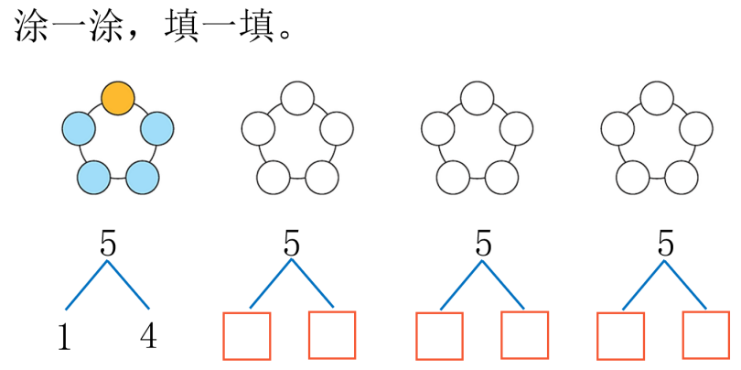

师：谁来说一说后面怎么涂，怎么填？
学生举手发言。
二、探究新知
1.探究6的分与合。【课件出示教材第39页例1】
（1）自主探究。
师：6朵小红花分成两组，可以怎样分？请同学们拿出准备好的学具摆一摆，说一说。
学生动手操作并完成书本上的填空。
（2）汇报交流。
师：谁来说一说你是怎样分的？
预设：一边摆1朵，另一边摆5朵，6可以分成1和5；一边摆2朵，另一边摆4朵，6可以分成2和4；一边摆3朵，另一边也摆3朵，6可以分成3和3；一边摆4朵，另一边摆2朵，6可以分成4和2；一边摆5朵，另一边摆1朵，6可以分成5和1。
教师根据学生发言有序呈现不同的分法：
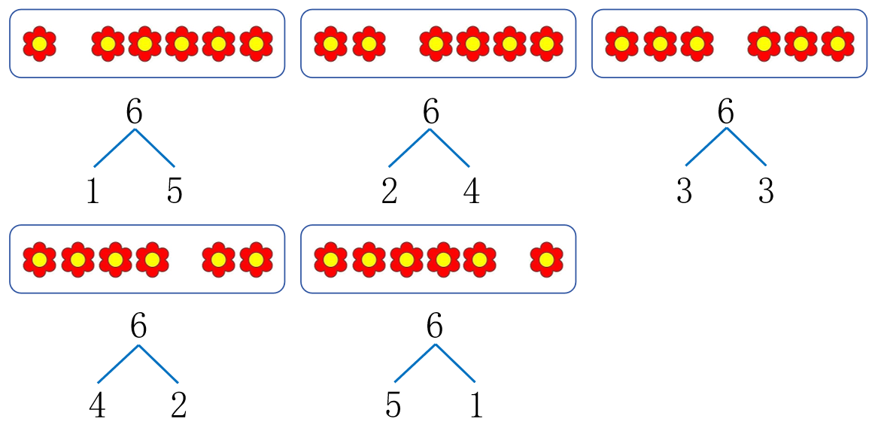

师：请大家一起读一读6的分与合。
学生齐读。
（3）深入分析，发现规律。
师：仔细观察6的分与合，你发现了什么？
预设1：通过观察可以发现，左边的数分别是1，2，3，4，5，一个比一个大1；右边的数分别是5，4，3，2，1，一个比一个小1，这样按顺序分真好，又方便记忆。
预设2：我还发现了下面的规律。
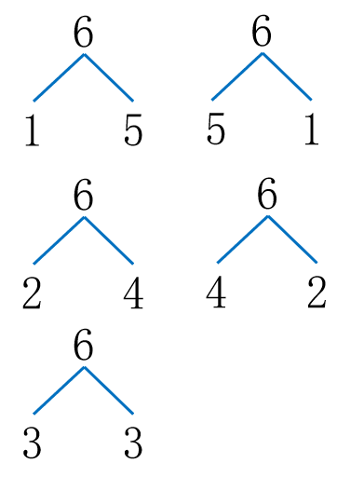

记住了6可以分成1和5，就能想到6可以分成5和1；记住了6可以分成2和4，就能想到6可以分成4和2。这种成对写出分与合，方便又全面。
2.探究7的分与合。【课件出示教材第40页试一试】
（1）自主探究。
师：7朵小红花分成两组，可以怎样分？请同学们拿出准备好的学具试着分一分，并说一说。
学生动手操作并完成书本上的填空。
（2）汇报交流。
师：谁来说一说你是怎样分的？
预设：一边摆1朵，另一边摆6朵，7可以分成1和6，根据7可以分成分成1和6，可以想到7可以分成6和1；一边摆2朵，另一边摆5朵，7可以分成2和5，根据7可以分成分成2和5，可以想到7可以分成5和2；一边摆3朵，另一边摆4朵，7可以分成3和4，根据7可以分成分成3和4，可以想到7可以分成4和3。
教师根据学生发言呈现不同的分法：
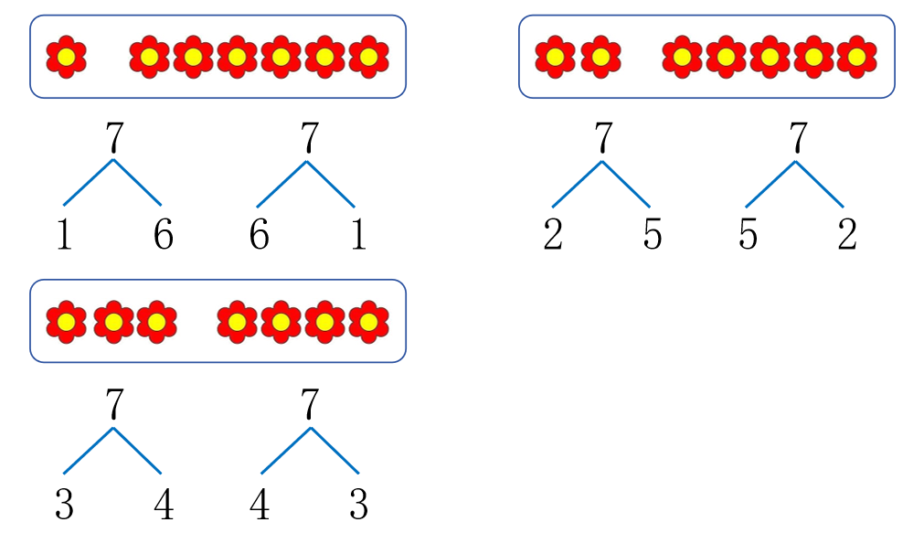

师：请大家一起读一读7的分与合。
学生齐读。
三、快乐应用
完成教材第40页“做一做”。
四、课堂小结
通过这节课的学习，你有什么收获？
五、课后作业
完成《新领程》或《学练优》本课时的习题。
【板书设计】
分与合（1）
